**电子学基础实验报告**

**单管放大电路**

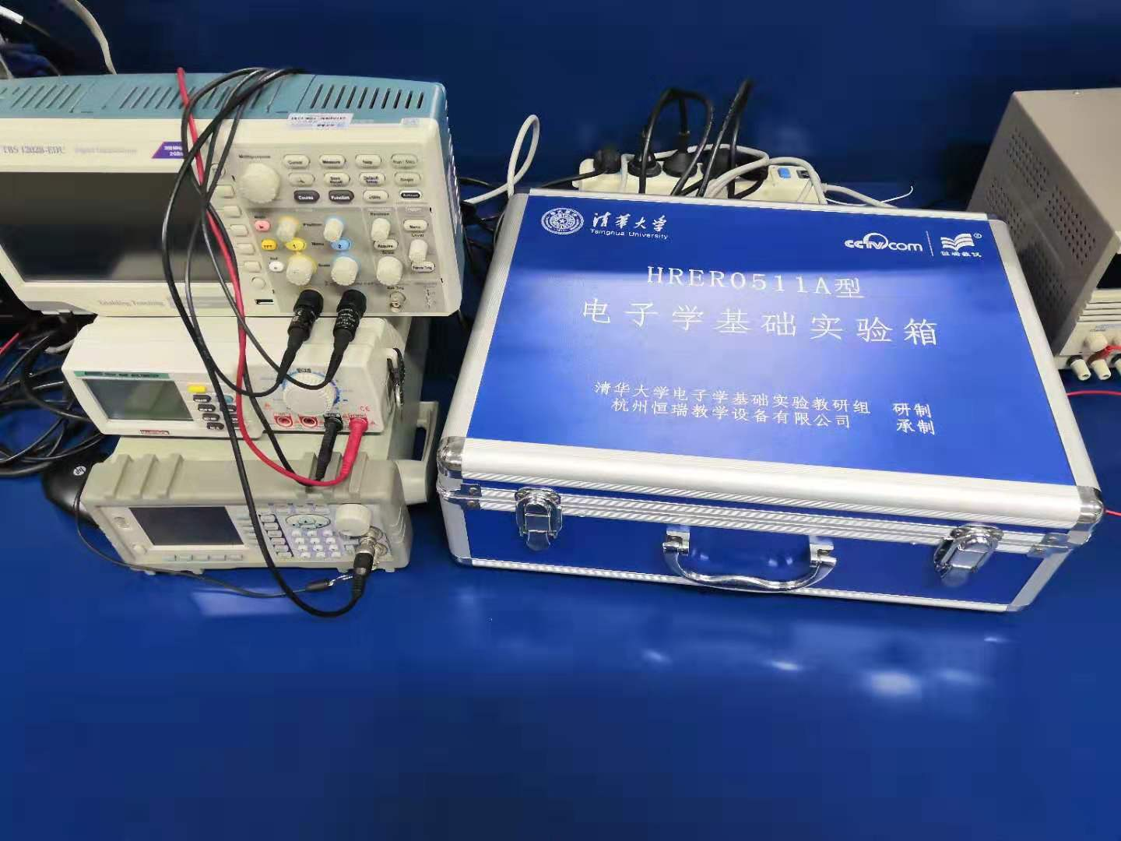

封面照: 本次实验所用到的仪器

班级：计86

学号：2018011438

姓名：周恩贤

实验班次: J84

实验桌号: A21

实验日期：2019.11.15

**预习报告拍照**

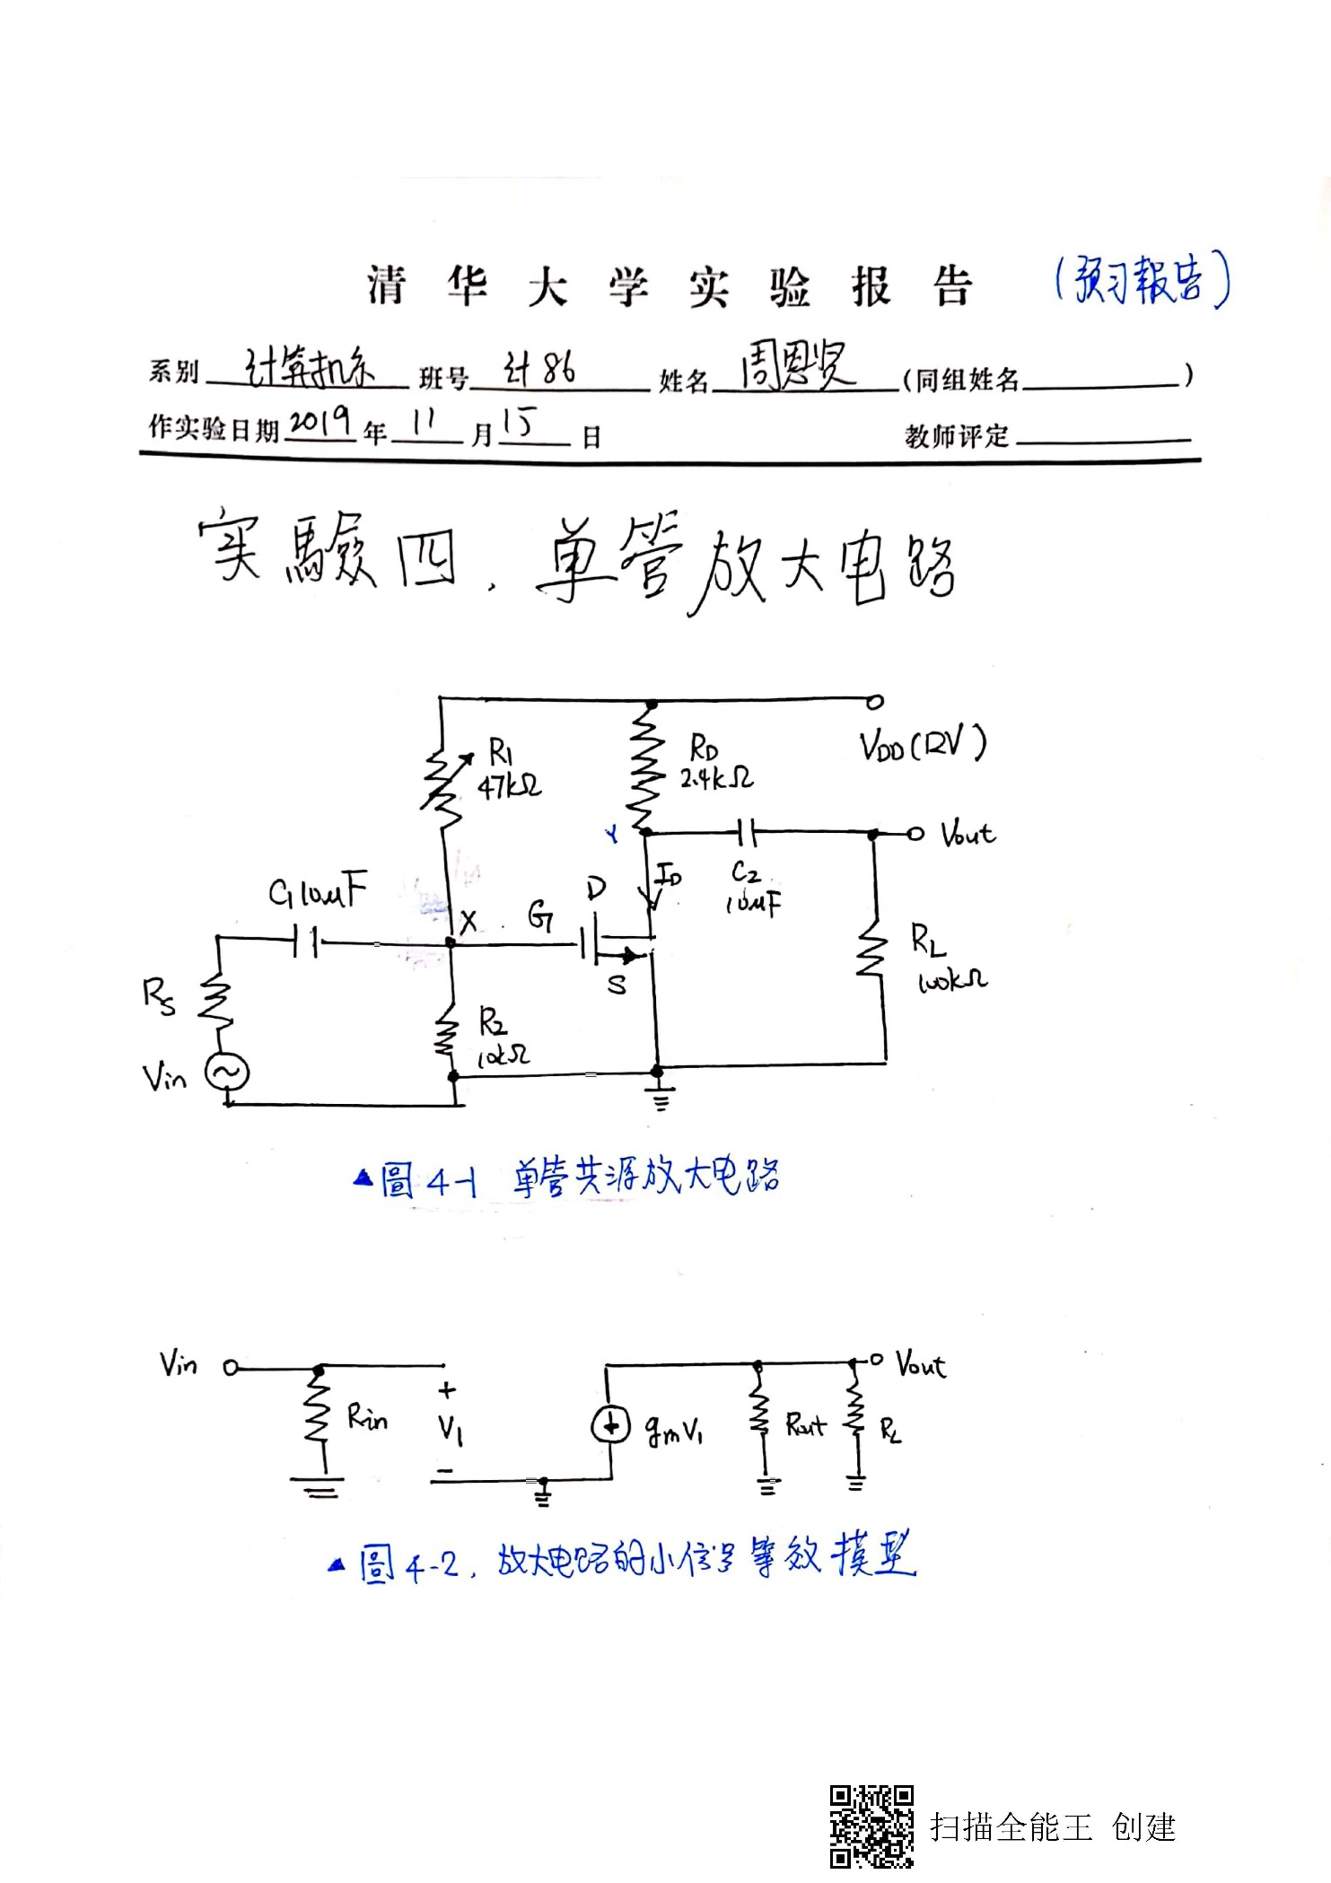

**终结报告**

1. **实验数据处理**
2. **任务一 静态工作点的估算与调整**

不接交流信号，调节 $R_{1}$，使 $V_{Y}=\frac{V_{DD}}{2}=6V$,测量此时 $V_{x}$。

$⇒V_{y}=6.01V$, $V_{x}=4.05V$

**注： $V_{y}、V_{x}$ 相关联，且远离静态工作点时变化幅度大。实操**

**时先调节 $V_{x}$ 至静态工作点附近(大概3.5V)再调节 $V_{y}$。**

1. **任务二**

输入信号 $v_{in}$ 为正弦电压，峰峰值为 $50mV$，频率为 $1kHz$，此时 $v_{out}$ 不失真。测量 $v_{out}$ 的峰峰值以及电压增益。

$⇒v_{in}=50.4mV, v_{out}=2.64V$,电压增益 $A_{v}=31.75$.

1. **任务三**

调频使得 $A_{v}=\frac{A_{vM}}{\sqrt{2}}$。确定放大电路的上限截止频率 $f_{H}$。

$⇒$ 固定 $v_{in}=50mV$, 则 $A_{v}=\frac{A_{vM}}{\sqrt{2}}=22.448$, 又 $A_{v}=\frac{{v'}_{out}}{v_{in}}$

$⇒{v'}_{out}=1.13V$,此时 $f_{H}=121.4kHz$

1. **实验报告要求**
2. **分析直流工作点对放大电路的电压增益的影响**

本实验中,MOSFET工作于饱和区。在饱和区时应有: $V_{GS}=V_{x}>V_{TH} ; V_{DS}=V_{Y}>V_{GS}-V_{TH}$。当MOSFET工作于饱和区时，直流工作点的选择对于电压增益几乎没有影响，即沟道调制效应对电压增益的影响不明显。

1. **总结放大电路主要性能指标的测试方法**

测试指标主要有电压增益、输入电阻、输出电阻、幅频特性

1. 电压增益

在实验中，电压增益 $A_{v}=\frac{v_{out}}{v_{in}}$，只需测量输入电压 $v_{in}$ 和输出电压 $v_{out}$ 即可得到电压增益。

1. 输入电阻

输入电阻是在图4.1中，从点X看进去的小信号电阻，因此输入电阻 $R_{in}=R_{1} //$ $R_{2}$。 $R_{1}, R_{2}$ 为电路中已知的电阻，可通过伏安法、电桥法、欧姆表等方式测出 $R_{1}, R_{2}$ 的阻值，从而得到 $R_{in}$

1. 输出电阻

输出电阻是在图4.1中，从点Y看进去的小信号电阻。因此可得，输出电阻 $R_{out}=r_{o}//R_{D}$, $R_{D}$ 为电路中已知的电阻，可通过伏安法、电桥法、欧姆表等方式测量。 $r_{o}$ 是考虑MOSFET的沟道长度调制效应得到的内阻，可以通过加流求压、加压求流、或者翻看MOSFET说明书得到。

1. 幅频特性

放大电路一般含有电抗元件，使得电路对于不同频率的信号具有不同的放大能力，因此电压增益和频率具有一定的函数关系，这种函数关系即为幅频特性。幅频特性的测量方法主要是逐点法和扫频法。（即实验三的方法）。一般来说是保持输入信号的幅度不变，改变信号频率，驻点测量不同频率的输出电压，获得各频率点的电压增益，即可绘制处电压增益的幅频特性曲线。由这条曲线可得放大电路的上下限截止频率以及频带宽度等其他放大电路指标。

**注：调节频率时输入信号的幅度也会改变，这点要注意。**

1. **思考题**
2. **假设放大电路的直流工作点已经调至“最佳”状态，此时若 $R_{D}$、 $R_{L}$ 各参量单独变化（增大或减小）对增益有何影响?**

答:由于 $V_{out}=V_{DD}-I_{D}R_{D}$

$R_{D}$ 增大时， $V_{out}$ 减小， $R_{D}$ 减小时， $V_{out}$ 增大。

$R_{L}$ 增大时， $V_{out}$ 增大， $R_{L}$ 减小时， $V_{out}$ 减小。

1. **是否可以用示波器测量在图4.1中的Y点直接测量放大电路的电压增益？为什么**

答:不可以。直接在Y点测量，可能会混杂有直流信号和部分低频信号，对于输出的1kHz信号的测量造成干扰。

1. **在图4.1的电路中，一般是改变上偏置电阻 $R_{1}$ 来调节工作点，为什么？改变下偏置电阻 $R_{2}$ 来调节工作点可以吗?调节 $R_{D}$ 呢？为什么？**

答:由分压公式可得， $V_{GS}=\frac{R_{1}}{R_{1}+R_{2}}V_{DD}$，调节 $R_{1}$ 可以快速准确地调节 $V_{GS}$。调节下偏置电阻 $R_{2}$ 也可以起到调节工作点的作用，但是涉及到的函数较为复杂(非线性)。调节 $R_{D}$ 则是不可行的。调节 $R_{D}$ 只能调节 $V_{DS}$，而不能调节 $V_{GS}$。在实验时我们会先调节 $V_{GS}>V_{TH}$ 后，再调节 $V_{DS}$。

1. **能否用数字万用表测量图4.1所示的放大电路的电压增益和幅频特性，为什么？**

答:不能。数字万用表相对于示波器，误差较大。在调整频率的过程中，电压和频率变化范围较大，万用表难以选择合适、准确的量程进行测量。信号为正弦信号，而万用表测量的是有效值，无法体现实时值，可能会有较大的误差。

**注：一定要以示波器的值为准,函数信号发生器、数字万用表的误差都相对较大。**

1. **为什么要让 $M_{1}$ 工作在饱和区而不是线性区？**

答:在饱和区， $V_{in}$ 变化时， $I_{D}$ 受 $V_{in}$ 变化较小,又因为 $V_{out}=V_{DD}-I_{D}R_{D}$， $V_{out}$ 不易失真。

1. **创新**
2. 在任务一的过程中,遇到了两个问题：测不到 $V_{X}$、以及测量 $V_{Y}$ 时值不稳定(突然剧降)，有什么可能原因？

答:前者是因为对MOS管的不熟悉，把Ｄ端跟Ｓ端接反了；后者怀疑是MOS管的针脚没接好导致接触不良,重新接稳电路读数就稳定了。

1. 我们学过了小信号等效模型、大信号等效模型。试着利用大信号等效模型分析思考题1的结论。

答:大信号模型时，由于电容会隔断直流电流，故 $R_{L}$ 的改变不会影响 $V_{out}$。

1. **实验结论**
2. 可以通过调节栅、漏两端的电压来调节MOSFET的直流工作点。此实验中透过调节 $R_{1}$ 来调节栅、漏两端的电压。
3. MOSFET可以用作放大信号，放大电路可以将模拟系统中微弱的电信号增强到可以检测和利用的程度，此外失真较小、信号功率被放大较多。
4. 信号频率跟电压增益的关系：信号频率在某一特定区间内变化时，电压增益不变。信号频率大于某一特定值时电压增益突然下降。由电压增益和信号频率得到的幅频特性曲线存在频带宽度和上下限截止频率。
5. **实验收获**

第一个模电实验，因为对于放大电路理论的不熟悉，做实验时后其实不太懂原理，好像就是把电路接起来，测测数据而已．．．直到这几天教到了放大电路才＂稍为＂了解实验的原理。这意味着：以后实验前要勤加预习，即使理论知识还没学到，也应该在**写预报时熟读实验目的、原理**，大概了解实验内容，而不是只画电路图。

　　模电实验相对于电路实验更加复杂，比如这次就出现了**MOS管引脚接反**的情况，这其实是十分危险的。（比如据我所知，电解电容正负引脚接反会引发爆炸！）也因此，一定要更加细心（讲义p24页已经有MOS管的管脚图了，要细心）

**模电真的太魔鬼了…十分感谢助教与老师的教导！**

**原始数据表格拍照**

